Câu **1**: [TH]

Bạn hãy điền số thích hợp vào ô trống.  
Quan sát hình dưới đây:  
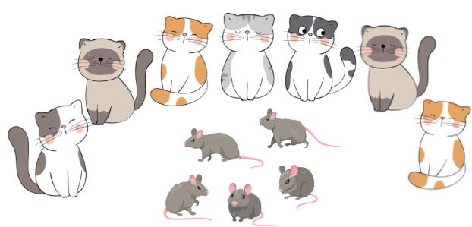  
Trong các nhận xét dưới đây, có bao nhiêu nhận xét đúng?  
1 ) Trong hình trên, số con mèo là 7 con, số con chuột là 5 con.  
2 ) Số con mèo trong hình trên hơn số con chuột là 2 con.  
3 ) Số con chuột trong hình trên kém số con mèo là 4 con.  
Trả lời: có [[2]] nhận xét đúng?

Lời giải:

**Bước 1:**

**Lý thuyết:**  
Hơn, kém nhau bao nhiêu.  
  
Dựa vào hình vẽ ta thấy số con mèo là 7 con, số con chuột là 5 con.  
Số con mèo hơn số con chuột hay số con chuột kém số con mèo là:  
7 − 5 = 2 (con).  
Vậy trong các nhận xét trên, có 2 nhận xét đúng là nhận xét 1 ) và nhận xét 2 ) .  
Số thích hợp cần điền vào ô trống là 2.  
**Đáp án:**  
2

Câu **2**: [TH]

Bạn hãy chọn đáp án đúng.  
Ngăn trên có 45 quyển sách. Ngăn dưới có số quyển sách bằng số liền sau của 19. Hỏi ngăn dưới kém ngăn trên bao nhiêu quyển sách?  


A. 25 quyển sách.

B. 15 quyển sách. C. 20 quyển sách. D. 10 quyển sách.

Lời giải:

**Bước 1:**

**Lý thuyết:**  
Hơn, kém nhau bao nhiêu.  
  
Số liền sau của 19 là 20 nên ngăn dưới có 20 quyển sách.  
Ngăn dưới kém ngăn trên số quyển sách là:  
45 − 20 = 25 (quyển sách).  
Vậy đáp án đúng là: 25 quyển sách.  
**Đáp án:**  
25 quyển sách.

Câu **3**: [TH]

Bạn hãy chọn đáp án đúng.  
Lớp 2 A đi dã ngoại. Các bạn mang theo một số quả táo và 36 quả chuối. Biết số quả táo bằng số liền trước của 21. Nhận xét nào dưới đây đúng?

A. Số quả chuối hơn số quả táo là 16 quả.

B. Số quả chuối hơn số quả táo là 15 quả. C. Số quả chuối hơn số quả táo là 14 quả.

Lời giải:

**Bước 1:**

**Lý thuyết:**  
Hơn, kém nhau bao nhiêu.  
  
Số liền trước của 21 là 20 nên số quả táo các bạn mang đi dã ngoại là 20 quả.  
Số quả chuối hơn số quả táo là:  
36 − 20 = 16 (quả).  
Vậy nhận xét đúng là: Số quả chuối hơn số quả táo là 16 quả.  
**Đáp án:**  
Số quả chuối hơn số quả táo là 16 quả.

Câu **4**: [TH]

Bạn hãy chọn đáp án đúng để điền vào ô trống.  
Năm nay thỏ nâu 8 tuổi, thỏ xám 4 tuổi và thỏ hồng 6 tuổi.  
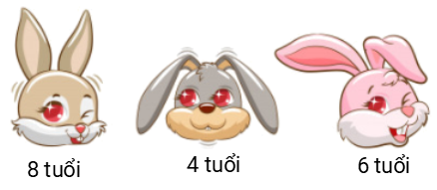  
Khi đó:  
Thỏ xám có số tuổi [[nhỏ]] nhất.  
Thỏ hồng kém thỏ nâu [[2]] tuổi.

Lời giải:

**Bước 1:**

**Lý thuyết:**  
Hơn, kém nhau bao nhiêu.  
  
Vì 4 tuổi < 6 tuổi < 8 tuổi nên thỏ xám có số tuổi nhỏ nhất.  
Thỏ hồng kém thỏ nâu số tuổi là:  
8 − 6 = 2 (tuổi).  
Vậy các đáp án đúng cần chọn lần lượt là nhỏ ; 2.  
**Đáp án:**  
nhỏ  
2.

Câu **5**: [TH]

Bạn hãy chọn đáp án đúng.  
Cho hai hình dưới đây:  
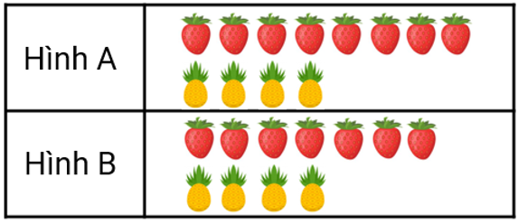  
Hình nào có số quả dứa kém số quả dâu tây là 4 quả?

A. Hình A.

B. Hình B.

Lời giải:

**Bước 1:**

**Lý thuyết:**  
Hơn, kém nhau bao nhiêu.  
  
Hình A : Có 8 quả dâu tây và 4 quả dứa.  
Số quả dứa kém số quả dâu tây là:  
8 − 4 = 4 (quả).  
Hình B : Có 7 quả dâu tây và 4 quả dứa.  
Số quả dứa kém số quả dâu tây là:  
7 − 4 = 3 (quả).  
Vậy đáp án đúng là: Hình A .  
**Đáp án:**  
Hình A .

Câu **6**: [TH]

Bạn hãy chọn đáp án đúng để điền vào ô trống.  
Cho các loại bút như hình dưới đây:  
Các nhận xét dưới đây đúng hay sai?  
1 ) Bút sáp ngắn nhất. [[Đúng]]  
2 ) Bút chì dài hơn bút sáp 5 c m . [[Sai]]

Lời giải:

**Bước 1:**

**Lý thuyết:**  
Hơn, kém nhau bao nhiêu.  
  
Vì 10 c m < 15 c m < 20 c m nên bút sáp ngắn nhất.  
Bút chì dài hơn bút sáp là:  
20 − 10 = 10 ( c m ) .  
Do đó, nhận xét 1 ) đúng, nhận xét 2 ) sai.  
Vậy đáp án đúng cần chọn lần lượt là Đúng-Sai.  
**Đáp án:**  
Đúng  
Sai

Câu **7**: [TH]

Bạn điền số thích hợp vào ô trống.  
Thước kẻ xanh dài hơn thước kẻ vàng 5 c m , thước kẻ hồng hơn thước kẻ xanh 4 c m . Hỏi thước kẻ hồng dài hơn thước kẻ vàng bao nhiêu xăng-ti-mét?  
Trả lời: thước kẻ hồng dài hơn thước kẻ vàng [[9]] c m .

Lời giải:

**Bước 1:**

**Lý thuyết:**  
Hơn, kém nhau bao nhiêu.  
  
Thước kẻ hồng dài hơn thước kẻ vàng số xăng-ti-mét là:  
4 + 5 = 9 ( c m ) .  
Vậy số thích hợp cần điền vào ô trống là 9.  
**Đáp án:**  
9

Câu **8**: [TH]

Bạn hãy chọn đáp án đúng.  
Một tiệm bánh sinh nhật ngày thứ nhất bán được số bánh bằng số liền sau của 25. Ngày thứ hai bán được 38 chiếc bánh. Hỏi ngày thứ hai cửa hàng bán được hơn hay kém ngày thứ nhất bao nhiêu chiếc bánh?

A. Ngày thứ hai cửa hàng bán hơn ngày thứ nhất 12 chiếc bánh.

B. Ngày thứ hai cửa hàng bán hơn ngày thứ nhất 13 chiếc bánh. C. Ngày thứ hai cửa hàng bán kém ngày thứ nhất 12 chiếc bánh. D. Ngày thứ hai cửa hàng bán kém ngày thứ nhất 14 chiếc bánh.

Lời giải:

**Bước 1:**

**Lý thuyết:**  
Hơn, kém nhau bao nhiêu.  
  
Số liền sau của 25 là 26 nên ngày thứ nhất bán được 26 chiếc bánh.  
Vì 38 > 26 nên ngày thứ hai cửa hàng bán được hơn ngày thứ nhất số chiếc bánh là:  
38 − 26 = 12 (chiếc).  
Vậy đáp án đúng là: Ngày thứ hai cửa hàng bán hơn ngày thứ nhất 12 chiếc bánh.  
**Đáp án:**  
Ngày thứ hai cửa hàng bán hơn ngày thứ nhất 12 chiếc bánh.